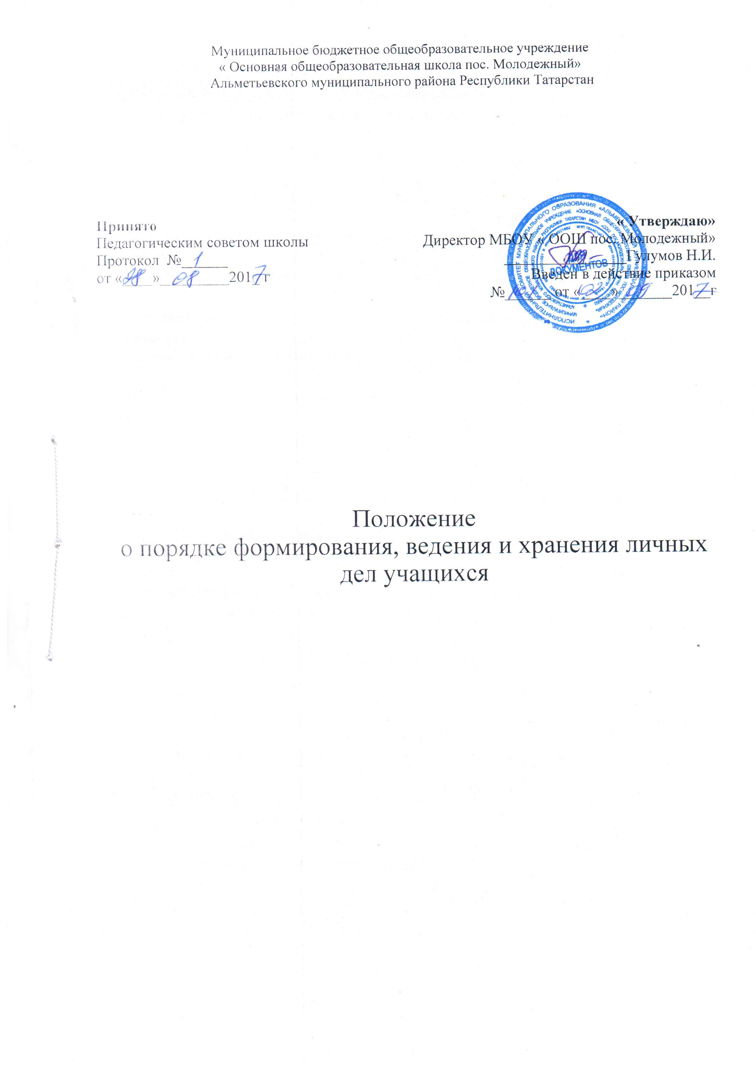

Положение
о порядке формирования, ведения и хранения личных дел учащихся

- Общие положения

1.1.Настоящее Положение разработано в соответствии с федеральным законом от 29.12.2012 г. №273-Ф3 «Об образовании в Российской Федерации», в целях регламентации работы с личными делами обучающихся школы.

1.2.Основные понятия, используемые в настоящем Положении:

образовательная организация - некоммерческая организация, осуществляющая на основании лицензии образовательную деятельность в качестве основного вида деятельности в соответствии с целями, ради достижения которых такая организация создана;

учащиеся - лица, осваивающие образовательные программы начального общего, основного общего или среднего общего образования, дополнительные общеобразовательные программы;

личное дело - совокупность обязательных документов, содержащих сведения об учащемся в школе.

- Порядок ведения и хранения личных дел учащихся

2.1. Личное дело учащихся ведется на всем протяжении получения общего образования, с момента зачисления в школу и до отчисления в связи с окончанием школы или переводом в другую образовательную организацию, на семейную форму образования или самообразования.

2.2. Титульный лист личного дела заполняется в соответствии со следующими требованиями:

2.3. Номер личного дела выставляется в соответствии с номером записи в алфавитной книге учащихся.

2.4 .Указывается наименование и местоположение образовательной организации в соответствии с Уставом;
2.5 . Ф.И.О. учащегося записывается в именительном падеже;

2.6. В левом нижнем углу (в обозначенном месте) ставится дата начала обучения учащегося, подпись директора и печать школы .
2.7.В личное дело учащегося заносятся:
− общие сведения об учащемся;

- итоговые отметки успеваемости по классам, заверенные подписью классного руководителя и печатью школы;

2.8. Личное дело учащегося формируется из следующих документов:

- заявление одного из родителей (законных представителей) о приеме ребенка в школу (для учащихся 1-9 классов);
− копия свидетельства о рождении, копия паспорта (после получения);

- копии аттестатов, заверенные подписью, печатью.

- копии отрывной части к бланку уведомления о прибытии иностранного гражданина в место пребывания (для иностранных граждан)

2.9. Личные дела учащихся заводятся классными руководителями классов после зачисления ребенка в первый класс школы.

2.10 Личное дело учащегося при зачислении в первый класс заполняется после издания приказа о формировании классов(в течение 7 дней).

2.11 Личные дела учащихся ведутся классными руководителями классов. Записи в личном деле необходимо вести четко, аккуратно. По окончании каждого учебного года в графу соответствующего класса выставляются все годовые (итоговые) отметки по всем предметам учебного плана, которые заверяются подписью классного руководителя класса и печатью школы.

2.12.Общие сведения об учащихся корректируются классным руководителем класса по мере изменения данных в течение 10 дней с момента предоставления соответствующих документов.

2.13 Личные дела учащихся хранятся у секретаря школы в строго отведённом месте.

Личные дела каждого класса находятся вместе в одной папке и должны располагаться в алфавитном порядке. В папке личных дел класса находится список учащихся с указанием: фамилии, имени и отчества ученика, номера личного дела. Список меняется ежегодно.

- случае отчисления учащегося из школы в течение учебного года секретарем школы делается отметка о его отчислении с указанием номера соответствующего приказа. Если учащийся прибыл в течение учебного года, то он вносится в список класса с указанием номера приказа о зачислении в школу.

2.14 В течение учебного года в список вносятся изменения, дополнения в соответствии с движением учащихся.

2.15 При отчислении учащегося из школы в порядке перевода в другую образовательную организацию личное дело выдаётся секретарем школы родителям или лицам, их заменяющим, на основании их письменного заявления с отметкой об этом в алфавитной книге.

2.16. В тех случаях, когда выбытие происходит в течение учебного года, классным руководителем класса оформляется ведомость четвертных, полугодовых и текущих отметок, которая заверяется подписью классного руководителя класса, директора школы и печатью школы.

2.17. При отчислении учащегося в связи с получением среднего общего

образования его личное дело хранится в архиве школы в течение 3-х лет.

Контроль за состоянием и ведением личных дел осуществляется заместителем директора школы.

Заключительные положения

3.1 Сведения, содержащиеся в личном деле учащегося, относятся к персональным данным и являются конфиденциальной информацией.

3.2. Доступ к личным делам учащихся 1-9-х классов имеют только классный руководитель данного класса, заместитель директора по УР и директор школы.

Документы из личного дела учащегося или их копии могут быть выданы по требованию уполномоченных органов, оформленному в установленном порядке, в том числе: органов прокуратуры, дознания, следствия и суда, адвокатуры, миграционной службы и других.

Запрашиваемая информация предоставляется в объеме, не превышающем объем запрашиваемой информации.
Запрашиваемая информация может быть предоставлена только после получения соответствующего разрешения от директора школы.

Оригиналы документов из личного дела учащегося выдаются по описи. При этом в дело прикладывается копия выдаваемого документа.

3.3. Лица, виновные в нарушении норм, регулирующих получение, обработку и защиту персональных данных учащихся, несут дисциплинарную, и административную ответственность в порядке, установленном действующим законодательством

